PENGARUH MEDIA PEMBELAJARAN AUDIO VISUAL TERHADAP MOTIVASI BELAJAR SISWA PADA MATA PELAJARAN SEJARAH KEBUDAYAAN ISLAM
(Studi di MTs Khairul Mufied Jawilan Kabupaten Serang)
SKRIPSI
Diajukan Kepada Jurusan Pendidikan Agama Islam Sebagai Salah Satu Syarat Untuk Memperoleh Gelar Sarjana Pendidikan (S.Pd) Fakultas Tarbiyah dan Keguruan Universitas Islam Negeri Sultan Maulana Hasanuddin Banten
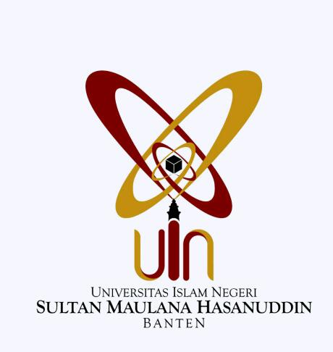
Disusun oleh :
SITI ANSHORIYAH
NIM: 142101895
FAKULTAS TARBIYAH DAN KEGURUAN
UNIVERSITAS ISLAM NEGERI
SULTAN MAULANA HASANUDDIN BANTEN
TAHUN 2018 M. /1440 H.

